

**a22203343 – Rafael Sampaio – 50% - 150**

**a22203456 – Ricardo Silva – 50% - 150**

**Trabalho prático final:**

**Escadas rolantes**

Sistemas Digitais | Licenciatura Engenharia Informática Universidade Lusófona do Porto | Ano Letivo 2022 • 2023



**Índice**

**Capa……………………………………………………………………………………………Pág.1**

**Índice………………………………………………………………………………………….Pág.2**

**Introdução.……………………………………………………………………………….…Pág.3**

**Análise Teórica……………………………………………………………………………Pág.4**

**Componentes necessários……………………………………………….……….…Pág.5**

**Desenvolvimento…………………………………………………………………….…Págs.5-7**

**Display de 7 segmentos………………………………………..…………………Págs.8-10**

**Circuito total…………..……………………………………………………………………Pág.11**

**Conclusão…………………………………………….……………………………………Pág.12**

**Introdução**

Este trabalho realizado para a Unidade Curricular de Sistemas Digitais, tem como objetivo construir um circuito lógico que permita controlar o funcionamento de uma escada rolante, de acordo com os inputs gerados pelo utilizador, de acordo com os conhecimentos obtidos através da respetiva Unidade Curricular.

As escadas rolantes oferecem grande comodidade para a vida das pessoas. São um meio de transporte de cargas, construídas para transportar pessoas de um destino a outro. Elas são conduzidas por um motor elétrico e um sistema de acionamento que move degraus e corrimãos em velocidades sincronizadas. É um meio de transporte fundamental em shoppings e usado em edifícios comerciais e instalações de transporte público, como aeroportos, estações ferroviárias e de metro.

É, portanto, essencial apresentar altos requisitos a nível de segurança e fiabilidade do sistema de controlo de uma escada rolante. Para isso recorremos, numa fase inicial, a uma análise teórica, onde se observa a lógica necessária para podermos obter os resultados pretendidos, e posteriormente, implementação dessas mesmas funções lógicas num circuito e aplicação do mesmo num simulador denominado por ‘Digital’.

**ANÁLISE TEÓRICA DO PROBLEMA APRESENTADO**

O presente trabalho prático tem como objetivo desenvolver circuito lógico que permita, de acordo com as instruções apresentadas, controlar uma escada rolante tendo em conta as seguintes restrições:

* Trata-se de uma escada rolante com um sensor S1 no fundo e um sensor S2 no topo. O sensor S1 e S2 permitem detetar a entrada e saídas de pessoas da escada respetivamente. O motor permite o funcionamento da escada em sentido ascendente, sendo operado com 2 sinais atuadores M1 e M2.
* M1 indica a ativação do motor (1/0) e M2 indica a velocidade para máxima ou metade (1/0). O sistema de controlo deverá detetar a presença de pessoas na escada e sempre que se encontrem pessoas na escada o motor que aciona a escada deverá funcionar à velocidade máxima e sempre que não existirem pessoas na escada o motor deverá passar para metade.
* Quando as escadas rolantes devem arrancar paradas e só iniciam a operação quando surgir alguém em S1. Devido a restrições da potência de motorização da escada, esta só poderá suportar no máximo 5 pessoas em simultâneo. Assim, sempre que o número de pessoas dentro da escada atingir o número 5 o sistema deverá acender uma luz vermelha LV no fundo da escada para que as pessoas não continuem a entrar. O circuito deverá apresentar num display de 7 segmentos o número de pessoas que se encontram na escada, em tempo-real.

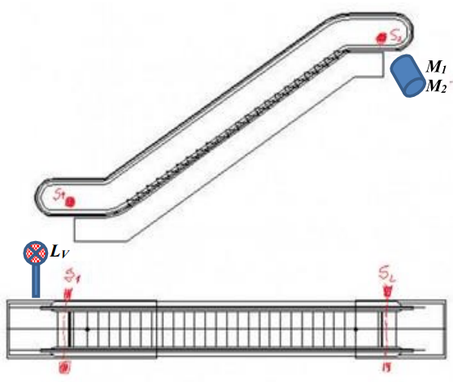

**Desenvolvimento:**

Começou-se por traduzir o problema para o diagrama de estados seguinte:

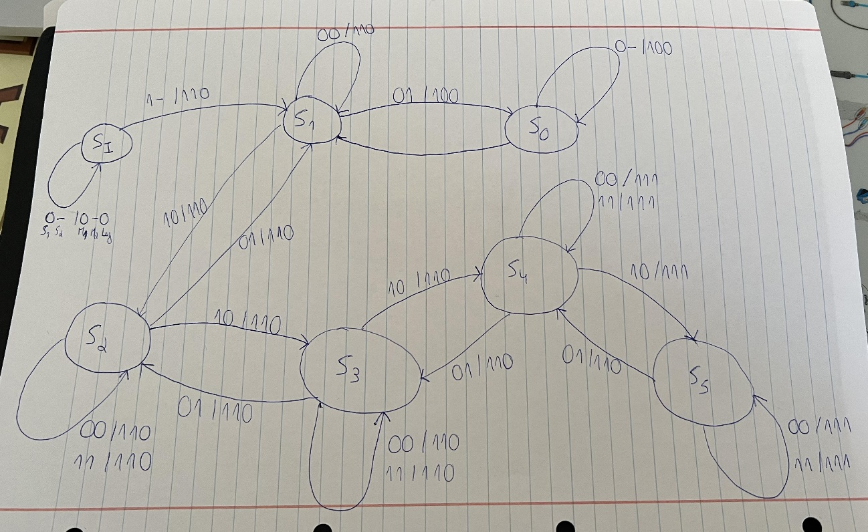

**Legenda:**

SI – situação em que as escadas ainda não foram ativadas;

S0 – situação em que não se encontra ninguém na escada;

S1 – situação em que se encontra 1 pessoa na escada;

S2 – situação em que se encontram 2 pessoas na escada;

S3 – situação em que se encontram 3 pessoas na escada;

S4 – situação em que se encontram 4 pessoas na escada;

S5 – situação em que se encontram 5 pessoas na escada;

Os números que se encontram ao lado dos arcos representam respetivamente o sensor S1 e o sensor S2, o M1, M2 e a Luz vermelha, no caso do S0 o estado mantém-se quando o S1 está a 0 e uma vez que não se encontra ninguém na escada o S2 está com um traço visto que não influencia o comportamento da escada na situação S0.

Uma vez feito o diagrama de estados o passo seguinte foi a codificação dos estados, em que são atribuídas combinações a cada estado. A codificação elaborada foi a seguinte:

|  |  |  |  |
| --- | --- | --- | --- |
|  | **Q2** | **Q1** | **Q0** |
| **SI** | **0** | **0** | **0** |
| **S0** | **0** | **0** | **1** |
| **S1** | **0** | **1** | **0** |
| **S2** | **0** | **1** | **1** |
| **S3** | **1** | **0** | **1** |
| **S4** | **1** | **1** | **0** |
| **S5** | **1** | **1** | **1** |

Feita a codificação dos estados passou-se então à elaboração de uma tabela de estados com recurso ao programa ‘Digital’:

Feita a tabela, através do programa ‘Digital’ obtivemos as seguintes expressões:

A partir das expressões mostradas acima foi possível a construção do circuito controlo seguinte:

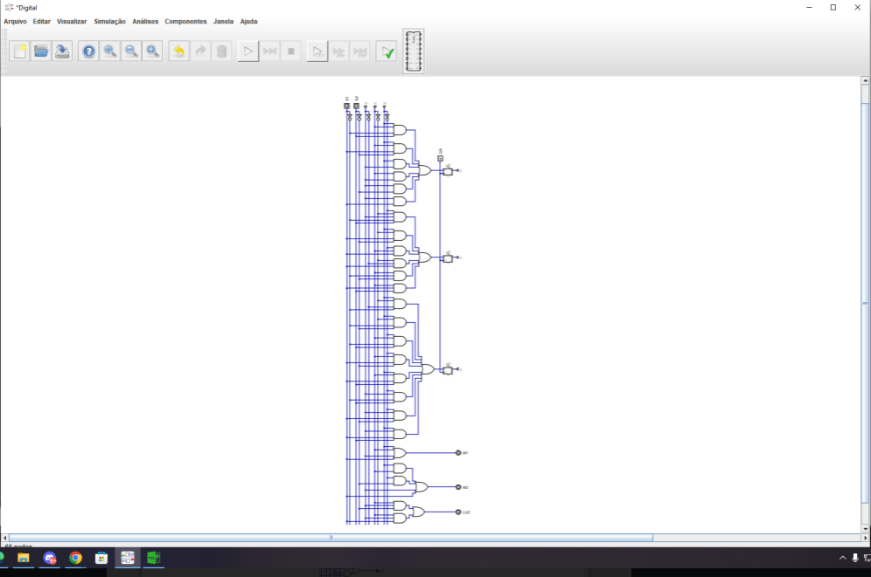

**Display de 7 segmentos**

Conforme pedido no enunciado do problema do projeto, é necessária a implementação de um display de 7 segmentos. Foi feita a seguinte tabela de verdade:

Fazer notar que a partir da linha 11 da tabela as linhas estão corridas a ‘X’ visto que para a implementação no circuito não se fazem relevantes.

A partir da tabela acima mostrada foi elaborado o seguinte circuito:

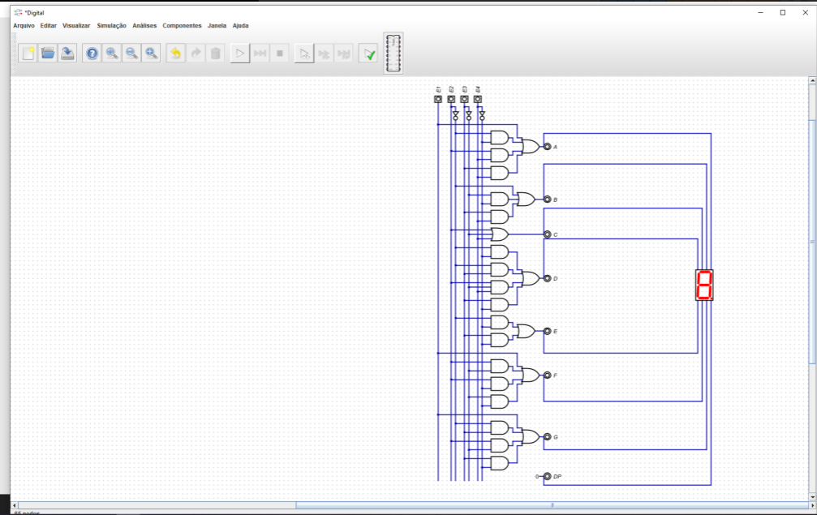

Com o circuito do display de 7 segmentos concluído são necessários mais dois elementos para completar o circuito total: um contador e um comparador.

Passamos então à elaboração de raiz do contador seguinte:

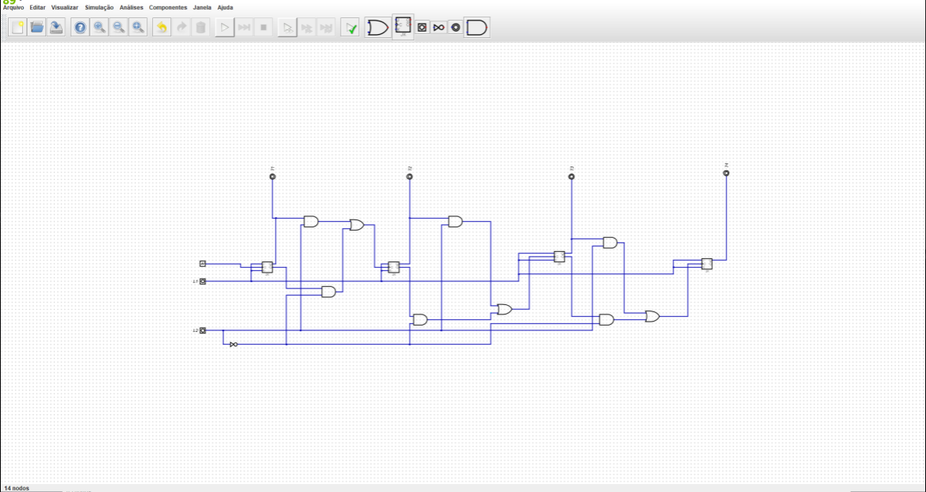

Uma vez que o contador está feito passou-se ao último passo do nosso circuito, o comparador. Para elaborarmos o comparador recorremos a uma tabela de verdade e ao seu respetivo mapa de Karnaugh seguintes:

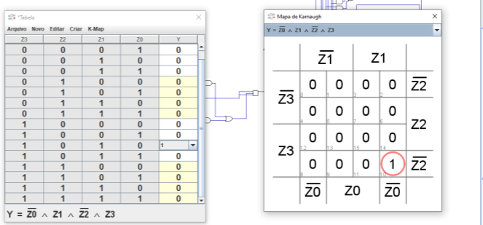

Este comparador apresenta 4 flip-flops do tipo JK, sendo que cada flip-flop corresponde a um bit, correspondendo o flip-flop mais encostado ao fundo o bit menos significativo.

De seguida e por último foi elaborado o contador seguinte, com 4 portas XNOR e 1 porta AND. O número de portas XNOR deve-se ao número de bits que devem ser comparados:

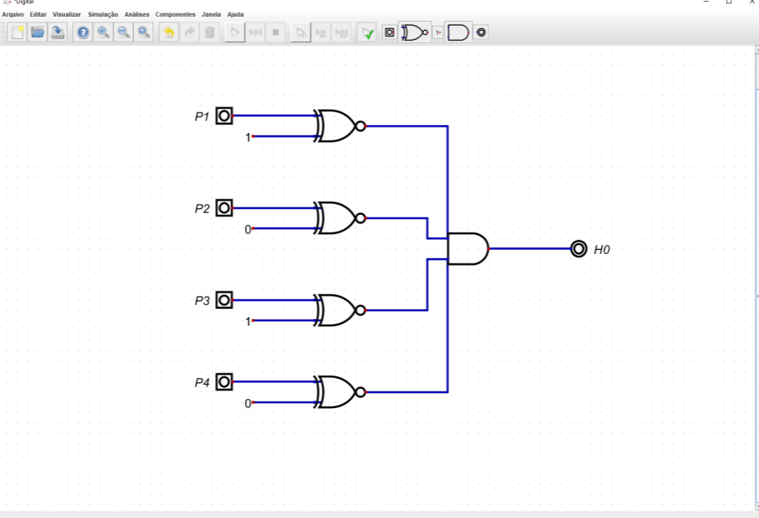

**Circuito total**

Como passo final da elaboração do nosso circuito juntamos todos os elementos e ligamo-los resultando na imagem abaixo.

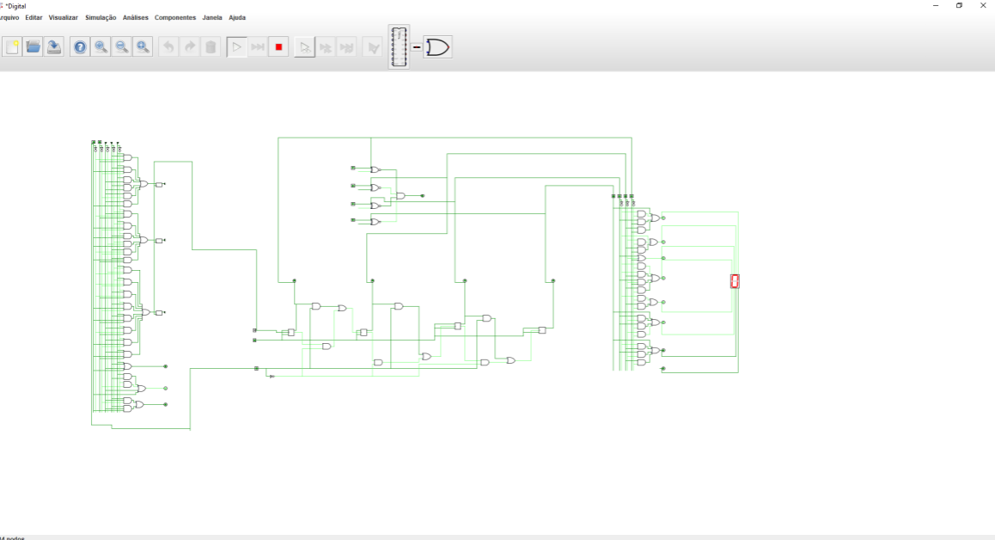

**Conclusão**

Com a conclusão deste trabalho, reforçam-se os conhecimentos aprendidos na Unidade Curricular de Sistemas Digitais acerca de portas lógicas e circuitos, através da construção de um circuito capaz de controlar o funcionamento de uma escada rolante, circuito que poderá ter as mais diversas aplicações lógicas em problemas do dia-a-dia.

Consolidam-se, ainda, os conhecimentos ao nível do programa ‘Digital’ utilizado para produzir a simulação, e que foi essencial para a realização deste trabalho, e que permite assim dotar dos conhecimentos necessários para aplicar estas soluções em problemas reais do dia-a-dia.